BỘ GIÁO DỤC VÀ ĐÀO TẠO
TRƯỜNG CAO ĐẲNG BÁCH KHOA

BÀI TẬP LỚN
MÔN HỌC: LẬP TRÌNH WEB VỚI REACTJS
TÊN ĐỀ TÀI: XÂY DỰNG HỆ THỐNG BÁN ĐỒ CHƠI BẰNG REACTJS
Giảng viên hướng dẫn: ThS. Lê Văn Phong
CÁC THÀNH VIÊN: NHÓM 3
STT | Họ và tên | Ngày sinh | Tên lớp
1 | Nguyễn Thế Hải | 14/06/2006 | LTMT CD1
2 | Trần Thế Nam | 02/09/2006 | LTMT CD1
TÊN LỚP: CNTT 16CĐ 1-K16
NGÀNH: CÔNG NGHỆ THÔNG TIN
KHOA: CÔNG NGHỆ THÔNG TIN
HÀ NỘI – 2026

BỘ GIÁO DỤC VÀ ĐÀO TẠO
TRƯỜNG CAO ĐẲNG BÁCH KHOA
BÀI TẬP LỚN
MÔN HỌC: LẬP TRÌNH WEB VỚI REACTJS
TÊN ĐỀ TÀI: Xây Dựng Hệ Thống Bán Đồ Chơi bằng REACTJS
Giảng viên hướng dẫn: ThS. Lê Văn Phong
STT | Họ và tên | Mã sinh viên | Điểm
 |  |  | Bằng số | Bằng chữ
1 | Nguyễn Thế Hải | 244802070089
2 | Trần Thế Nam | 244802070056

CÁN BỘ CHẤM THI 1  (Ký, ghi rõ họ và tên) |  | CÁN BỘ CHẤM THI 2  (Ký, ghi rõ họ và tên)

HÀ NỘI – 2026

HÀ NỘI – 2026

NHẬN XÉT

Nhận xét của giảng viên giảng dạy:
........................................................................................................................................................................
........................................................................................................................................................................
........................................................................................................................................................................
........................................................................................................................................................................
........................................................................................................................................................................
........................................................................................................................................................................
........................................................................................................................................................................
........................................................................................................................................................................
........................................................................................................................................................................
........................................................................................................................................................................
........................................................................................................................................................................
........................................................................................................................................................................
GIẢNG VIÊN GIẢNG DẠY
(Ký và ghi rõ họ tên)
ThS. Lê Văn Phong

LỜI CAM ĐOAN
Em xin cam đoan bài tập lớn với đề tài “Xây dựng website quản lý và bán đồ chơi ” được thực hiện dựa trên quá trình tìm hiểu, xây dựng và kiểm tra mã nguồn dự án được cung cấp.
Các nội dung mô tả về giao diện, chức năng, cấu trúc chương trình và công nghệ trong báo cáo được tổng hợp từ mã nguồn dự án. Những điểm chưa có trong phiên bản hiện tại, chẳng hạn hệ thống cơ sở dữ liệu chuyên dụng, thanh toán trực tuyến và quản lý đơn hàng bền vững, được trình bày là hạn chế hoặc hướng phát triển, không được khẳng định là chức năng đã hoàn thiện.
Em xin chịu trách nhiệm về tính trung thực của nội dung báo cáo và sẽ bổ sung thông tin cá nhân, minh chứng thực tế cũng như kết quả kiểm thử theo yêu cầu của giảng viên.
Hà Nội, ngày …… tháng …… năm 2026
SINH VIÊN THỰC HIỆN
(Ký và ghi rõ họ tên)

LỜI CẢM ƠN
Em xin chân thành cảm ơn Ban Giám hiệu Trường Cao đẳng Bách Khoa và các thầy cô Khoa Công nghệ thông tin đã tạo điều kiện để em học tập, thực hành và hoàn thành bài tập lớn môn Lập trình Web với ReactJS.
Em xin gửi lời cảm ơn tới ThS. Lê Văn Phong, giảng viên hướng dẫn, đã cung cấp định hướng và yêu cầu học tập giúp em có cơ hội vận dụng kiến thức về xây dựng giao diện web, tổ chức thành phần React và xử lý dữ liệu thông qua API.
Trong quá trình thực hiện dự án, em đã tìm hiểu cách xây dựng giao diện cửa hàng đồ chơi, phân chia quyền người dùng, quản lý danh mục sản phẩm và xử lý các thao tác thêm, sửa, xóa, tìm kiếm cũng như giỏ hàng. Do thời gian và kinh nghiệm còn hạn chế, báo cáo khó tránh khỏi thiếu sót. Em mong nhận được góp ý của giảng viên để hoàn thiện sản phẩm.
Em xin chân thành cảm ơn!

MỤC LỤC
Lời cam đoan.................................................. 4
Lời cảm ơn..................................................... 5
Mục lục, danh mục.............................................. 6
CHƯƠNG I. CƠ SỞ LÝ THUYẾT...................................... 7
1.1 Tổng quan ReactJS.......................................... 7
1.2 Lịch sử phát triển ReactJS................................ 8
1.3 So sánh ReactJS với công nghệ khác......................... 9
1.4 Công nghệ sử dụng trong........................... 10
1.5 Cấu trúc dữ liệu và mô hình dữ liệu....................... 11
CHƯƠNG II. XÂY DỰNG WEBSITE........................... 12
2.1 Ý tưởng và yêu cầu........................................ 12
2.2 Bố cục và giao diện....................................... 14
2.3 Thiết kế chức năng........................................ 17
2.4 Thiết kế kỹ thuật và dữ liệu.............................. 22
2.5 Kết quả và hướng dẫn sử dụng.............................. 25
CHƯƠNG III. KẾT LUẬN.......................................... 28
Tài liệu tham khảo............................................ 30

Danh mục bảng
Bảng 1.1. So sánh một số công nghệ giao diện; Bảng 1.2. Các trường dữ liệu sản phẩm; Bảng 2.1. Các vai trò người dùng; Bảng 2.2. Danh sách chức năng; Bảng 2.3. Kịch bản kiểm thử.

Danh mục hình ảnh
Hình 2.1. Màn hình đăng nhập:

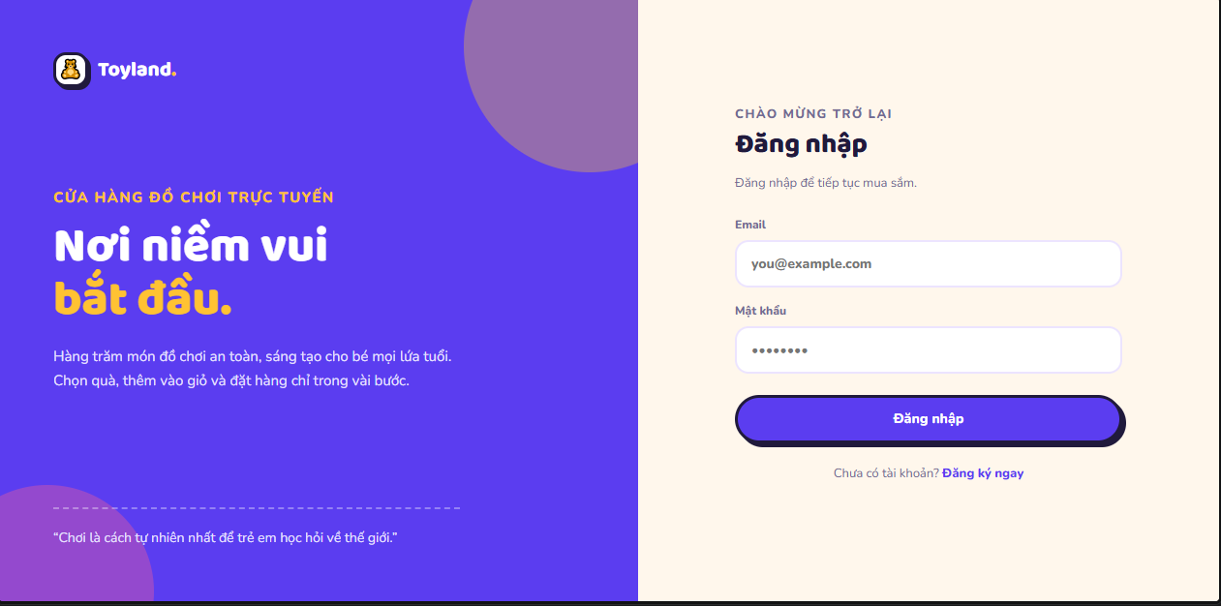

; Hình 2.2. Tổng quan quản trị; Hình 2.3. Kho đồ chơi; Hình 2.4. Danh mục khách hàng; Hình 2.5. Chi tiết sản phẩm; Hình 2.6. Biểu mẫu thêm/sửa.

CHƯƠNG I: CƠ SỞ LÝ THUYẾT

1.1. Tổng quan về lập trình web với ReactJS
ReactJS là thư viện JavaScript hướng tới việc xây dựng giao diện người dùng theo mô hình thành phần. Thay vì viết toàn bộ giao diện trong một khối lớn, nhà phát triển chia giao diện thành các component có nhiệm vụ rõ ràng, có thể tái sử dụng và kết hợp với nhau. React thường được dùng để xây dựng ứng dụng đơn trang (SPA), trong đó nội dung thay đổi theo trạng thái và điều hướng mà không cần tải lại toàn bộ trang.

Đặc điểm chính
React sử dụng JSX để mô tả cấu trúc giao diện gần với HTML trong mã JavaScript. Props truyền dữ liệu từ component cha xuống component con; state lưu dữ liệu thay đổi theo tương tác. Khi state thay đổi, React cập nhật phần giao diện cần thiết. Trong, các component như Layout, Status, Cover, Dashboard, CatalogPage và ToyForm thể hiện cách chia nhỏ giao diện theo chức năng.

Vai trò trong đề tài
React phù hợp với vì website có nhiều màn hình và trạng thái: đăng nhập, đăng ký, danh mục sản phẩm, chi tiết, giỏ hàng và trang quản trị. Việc dùng component giúp thống nhất hiển thị trạng thái còn hàng/hết hàng, định dạng tiền và các nút thao tác trên nhiều trang.

1.2. Lịch sử và hệ sinh thái ReactJS

Quá trình phát triển
React được Facebook (nay là Meta) giới thiệu công khai năm 2013 để hỗ trợ xây dựng giao diện theo hướng khai báo và tái sử dụng thành phần. Qua thời gian, React phát triển cùng hệ sinh thái gồm công cụ định tuyến, quản lý trạng thái, kiểm thử và xây dựng dự án. React không phải framework đầy đủ theo nghĩa cung cấp sẵn mọi lớp của ứng dụng; nhà phát triển thường lựa chọn thêm thư viện phù hợp.

React trong ứng dụng hiện đại
Các ứng dụng React có thể dùng Vite để khởi tạo và chạy môi trường phát triển. React Router hỗ trợ điều hướng giữa các đường dẫn. Dữ liệu có thể được lấy từ REST API thông qua fetch hoặc thư viện HTTP. dùng React Router DOM để khai báo các route, Vite trong môi trường phát triển và fetch trong module dịch vụ toyApi.js.

Ý nghĩa đối với người học
Với dự án học tập, React giúp rèn luyện tư duy chia component, quản lý state, xử lý sự kiện, gọi API và tổ chức các màn hình theo route. Tuy vậy, để triển khai thực tế cần bổ sung kiến thức về bảo mật, kiểm soát dữ liệu, xác thực phía máy chủ và kiểm thử.

1.3. So sánh ReactJS với một số công nghệ giao diện

Bảng 1.1. So sánh khái quát
React là thư viện giao diện; Vue và Angular cung cấp cách tiếp cận khác nhau cho ứng dụng web. Việc lựa chọn phụ thuộc quy mô, kinh nghiệm nhóm, yêu cầu kiến trúc và hệ sinh thái cần dùng.

ReactJS
Tập trung vào giao diện theo component, dùng JSX và cho phép lựa chọn thư viện bổ sung. Ưu điểm là linh hoạt và hệ sinh thái lớn; nhược điểm là cần tự chọn nhiều công cụ và thống nhất kiến trúc dự án.

Vue
Vue cung cấp hệ thống component và cú pháp template dễ tiếp cận. Vue thường có đường cong học tập nhẹ với người mới, nhưng việc lựa chọn vẫn phụ thuộc yêu cầu và kinh nghiệm đội ngũ.

Angular
Angular là framework đầy đủ hơn, tích hợp nhiều quy ước và công cụ như dependency injection, routing và cấu trúc TypeScript. Nó phù hợp các dự án cần kiến trúc quy chuẩn nhưng có thể đòi hỏi thời gian làm quen lớn hơn.

Kết luận so sánh
dùng React vì mục tiêu môn học là thực hành ReactJS, đồng thời ứng dụng có thể chia thành các component và route rõ ràng. Đây là lựa chọn theo yêu cầu đề tài, không phải kết luận rằng một công nghệ luôn tốt hơn các công nghệ còn lại.

1.4. Công nghệ và công cụ trong

React và JSX
Các giao diện được viết trong App.jsx bằng JSX. Hook useState quản lý trạng thái form, giỏ hàng, người dùng, dữ liệu đồ chơi và trạng thái tải; useEffect gọi tải dữ liệu khi ứng dụng khởi tạo.

React Router DOM
Các thành phần Routes, Route, Link, NavLink, Navigate, useNavigate và useParams được dùng để khai báo đường dẫn, điều hướng, chuyển trang sau đăng nhập và đọc mã sản phẩm trên trang chi tiết/chỉnh sửa.

CSS
Các tệp App.css, Auth.css, LibraryFeatures.css và index.css định nghĩa bố cục, màu sắc, kiểu chữ, bảng, thẻ sản phẩm, biểu mẫu và quy tắc responsive. Dự án dùng DM Sans và Playfair Display qua Google Fonts, kết hợp tông tím, hồng cam và nền sáng.

Fetch API và JSONPlaceholder
Module services/toyApi.js gọi endpoint JSONPlaceholder tại /posts. Dữ liệu bài viết được ánh xạ sang các sản phẩm đồ chơi mẫu trong mảng sample. Các thao tác POST/PUT/DELETE gửi yêu cầu minh họa tới API thử nghiệm; đây không phải máy chủ nghiệp vụ lưu trữ đồ chơi thực tế.

LocalStorage
Thông tin tài khoản và phiên đăng nhập được lưu trên trình duyệt bằng localStorage. Đây là cách mô phỏng đơn giản cho bài tập; không thay thế hệ thống xác thực an toàn phía máy chủ.

1.5. Mô hình dữ liệu sản phẩm

Cấu trúc đối tượng đồ chơi
Một đối tượng đồ chơi trong ứng dụng gồm các thuộc tính id, name, brand, category, age, price, stock, description và cover. Các thuộc tính được dùng để hiển thị thông tin, tìm kiếm, lọc trạng thái và tính tổng giá trị tồn kho.

Bảng 1.2. Các trường dữ liệu
id: mã định danh; name: tên đồ chơi; brand: thương hiệu; category: danh mục; age: độ tuổi khuyến nghị; price: giá bán; stock: số lượng tồn; description: mô tả; cover: màu nền minh họa.

Danh mục
Ứng dụng khai báo năm nhóm: Xếp hình, Búp bê, Xe & Robot, Giáo dục và Board game. Mỗi nhóm có biểu tượng tương ứng. Các sản phẩm mẫu gồm bộ xếp hình, búp bê, xe điều khiển, robot, trò chơi bàn và đồ chơi giáo dục.

Trạng thái tồn kho
Hàm inStock xác định sản phẩm còn hàng khi stock lớn hơn 0. Hàm statusOf trả về “Còn hàng” hoặc “Hết hàng”. Logic này được dùng trong danh mục, trang chi tiết và bộ lọc kho quản trị.

CHƯƠNG II: XÂY DỰNG WEBSITE

2.1. Ý tưởng xây dựng website
là website mô phỏng cửa hàng đồ chơi trực tuyến. Mục tiêu là tạo môi trường để người dùng xem danh mục, tìm kiếm đồ chơi, mở trang chi tiết, thêm sản phẩm vào giỏ và thực hiện thao tác đặt mua mô phỏng. Bên cạnh đó, quản trị viên có thể theo dõi tổng quan và quản lý thông tin sản phẩm.

Đối tượng sử dụng
Khách hàng là người muốn khám phá đồ chơi và thao tác với giỏ hàng. Quản trị viên là người quản lý danh sách sản phẩm, thêm mới, cập nhật và xóa sản phẩm. Hai vai trò được phân biệt bằng thuộc tính role trong thông tin người dùng.

Phạm vi hiện tại
Phiên bản dự án tập trung vào giao diện và luồng thao tác cơ bản. Dữ liệu sản phẩm được lấy từ API thử nghiệm, tài khoản lưu trong trình duyệt. Chưa có cơ sở dữ liệu riêng, thanh toán, vận chuyển, quản lý đơn hàng thực tế hay cơ chế bảo mật sản xuất.

2.1.1. Mục tiêu và yêu cầu chức năng

Mục tiêu
Xây dựng giao diện thân thiện, dễ sử dụng; tổ chức sản phẩm theo danh mục; hỗ trợ thao tác cơ bản cho khách hàng và quản trị viên; thực hành React component, route, state và gọi API.

Yêu cầu chức năng phía khách hàng
Đăng ký tài khoản; đăng nhập; xem danh sách đồ chơi; tìm theo tên, thương hiệu hoặc danh mục; xem chi tiết sản phẩm; thêm sản phẩm còn hàng vào giỏ; bỏ sản phẩm khỏi giỏ; đặt mua mô phỏng và nhận thông báo kết quả.

Yêu cầu chức năng phía quản trị
Xem trang tổng quan; xem kho đồ chơi; tìm kiếm theo tên/thương hiệu; lọc theo trạng thái tồn kho; xem chi tiết; thêm sản phẩm; chỉnh sửa thông tin; xóa sản phẩm sau khi xác nhận.

Yêu cầu phi chức năng
Giao diện có bố cục rõ ràng, hỗ trợ màn hình nhỏ; trạng thái tải và lỗi dữ liệu được thông báo; các trường thông tin quan trọng được kiểm tra trước khi lưu. Tính bảo mật và độ tin cậy dữ liệu cần được nâng cấp khi triển khai thực tế.

2.1.2. Vai trò người dùng và luồng sử dụng

Bảng 2.1. Vai trò người dùng
Khách hàng: truy cập danh mục, xem sản phẩm và giỏ hàng. Quản trị viên: truy cập tổng quan, kho sản phẩm và biểu mẫu quản lý. RequireAuth kiểm tra người dùng đã đăng nhập; tham số adminOnly giới hạn trang quản trị.

Luồng khách hàng
Người dùng mở trang đăng nhập hoặc đăng ký; sau khi xác thực được chuyển tới /catalog; tìm kiếm sản phẩm; xem chi tiết; thêm hàng vào giỏ; chọn đặt mua. Sau thao tác, ứng dụng cập nhật số lượng tồn kho ở trạng thái phía giao diện và hiển thị thông báo.

Luồng quản trị viên
Quản trị viên đăng nhập; truy cập trang tổng quan; mở kho đồ chơi; tìm kiếm hoặc lọc sản phẩm; vào biểu mẫu thêm mới hoặc chỉnh sửa; nhập dữ liệu và lưu; khi xóa, ứng dụng yêu cầu xác nhận trước khi gửi yêu cầu xóa.

Lưu ý về quyền
Trong bản hiện tại, vai trò được lưu ở localStorage và lựa chọn role xuất hiện trong form đăng ký. Do chưa có xác thực máy chủ, cơ chế này chỉ phù hợp minh họa; người dùng có thể sửa dữ liệu phía trình duyệt nên không được xem là phân quyền an toàn.

2.2. Bố cục tổng thể và điều hướng

Khung giao diện
Sau khi đăng nhập, Layout tạo cấu trúc gồm sidebar bên trái, thanh topbar phía trên và vùng nội dung chính. Sidebar hiển thị thương hiệu, nhóm chức năng và thông tin người dùng. Topbar hiển thị nhãn, năm hiện tại và biểu tượng tài khoản.

Điều hướng theo vai trò
Với quản trị viên, menu gồm Tổng quan và Kho đồ chơi. Với khách hàng, menu gồm Danh mục đồ chơi. Logo điều hướng tới trang mặc định theo vai trò. Nút đăng xuất xóa phiên và giỏ hàng hiện tại.

Thiết kế thích ứng
CSS có các media query ở ngưỡng khoảng 900px, 680px và 640px để thay đổi số cột, bố cục sidebar, bảng và biểu mẫu. Trên màn hình hẹp, các khối xếp theo chiều dọc và lưới sản phẩm giảm số cột.

Hình 2.1 – Bố cục khung
[Vị trí chèn ảnh chụp giao diện sau khi chạy dự án: sidebar, topbar và vùng nội dung. Ảnh cần được chụp trực tiếp từ ứng dụng thực tế.]

2.2.1. Màu sắc, kiểu chữ và thành phần giao diện

Màu sắc
Giao diện sử dụng nền sáng, các thẻ màu trắng và đường viền xám nhạt để tạo cảm giác thoáng. Màu nhấn hồng cam được dùng cho nút chính, trạng thái tương tác và điểm nhấn. Màn hình xác thực có mảng nền tím chuyển sắc.

Kiểu chữ
DM Sans được dùng làm kiểu chữ giao diện chính; Playfair Display được dùng cho tiêu đề nhấn mạnh. Kích thước chữ phân cấp giữa tiêu đề trang, tiêu đề thẻ, nhãn và nội dung phụ.

Thành phần dùng chung
Button, Status, Cover, Stat, Activity, Brand và Layout giúp tái sử dụng cách hiển thị. Status thể hiện còn/hết hàng; Cover tạo ô minh họa dựa trên biểu tượng danh mục; money định dạng giá theo chuẩn số Việt Nam.

Tính dễ dùng
Nút hành động có nhãn rõ ràng; form hiển thị lỗi khi dữ liệu chưa hợp lệ; trang danh sách có ô tìm kiếm và bộ lọc; các trang chi tiết có đường dẫn quay lại. Những yếu tố này giúp người dùng hiểu vị trí và thao tác tiếp theo.

2.2.2. Bố cục trang đăng nhập và đăng ký

Màn hình xác thực
AuthPage xử lý hai chế độ đăng nhập và đăng ký. Phần giới thiệu bên trái hiển thị thương hiệu, thông điệp cửa hàng và nội dung giới thiệu. Thẻ bên phải chứa tiêu đề, các trường nhập và nút gửi biểu mẫu.

Đăng ký
Form đăng ký gồm họ tên, email, mật khẩu và loại tài khoản. Hệ thống yêu cầu nhập đủ thông tin, mật khẩu tối thiểu sáu ký tự và email chưa tồn tại trong danh sách lưu ở localStorage. Sau khi hợp lệ, tài khoản được thêm vào danh sách người dùng.

Đăng nhập
Form đăng nhập kiểm tra email và mật khẩu với danh sách tài khoản được lưu. Nếu thông tin không khớp, giao diện hiển thị thông báo lỗi. Dự án khai báo tài khoản quản trị mẫu admin@.vn với mật khẩu 123456 trong mã nguồn.

Hình 2.2 – Màn hình xác thực:

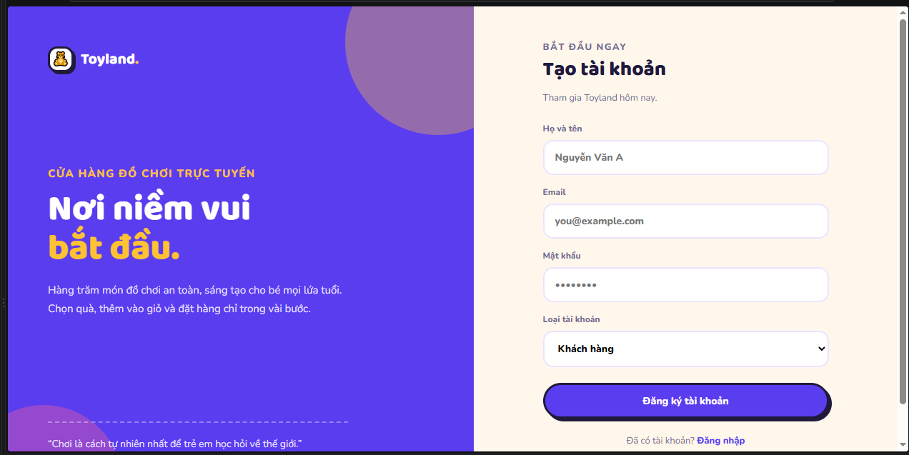

2.3.1. Trang tổng quan quản trị

Mục đích
Dashboard cung cấp thông tin tổng hợp để quản trị viên quan sát nhanh tình trạng kho. Trang có lời chào, nút thêm đồ chơi, các thẻ thống kê, biểu đồ minh họa và danh sách hoạt động gần đây.

Các thẻ thống kê
Tổng số sản phẩm được tính từ độ dài mảng toys. Số sản phẩm hết hàng được tính bằng cách lọc các mặt hàng không còn tồn kho. Giá trị tồn kho là tổng price nhân stock của từng sản phẩm.

Biểu đồ và hoạt động
Biểu đồ đường được viết bằng SVG với đường cong minh họa theo các tháng. Danh sách hoạt động gần đây dùng dữ liệu tên sản phẩm trong mảng hiện tại và các nhãn thời gian tĩnh. Vì vậy, biểu đồ và hoạt động không phải số liệu giao dịch được lấy từ hệ thống đơn hàng thực tế.

Hình 2.3 – Dashboard
[Chèn ảnh chụp trang Tổng quan sau khi đăng nhập bằng tài khoản quản trị.]

2.3.2. Quản lý kho đồ chơi

Danh sách sản phẩm
ToysPage hiển thị danh sách đồ chơi theo dạng bảng gồm sản phẩm, danh mục, giá bán, tồn kho và thao tác. Mỗi dòng cho biết tên, thương hiệu, độ tuổi, trạng thái và số lượng tồn.

Tìm kiếm và lọc
Ô tìm kiếm lọc theo tên đồ chơi hoặc thương hiệu, không phân biệt chữ hoa/chữ thường. Bộ lọc cho phép xem tất cả, còn hàng hoặc hết hàng dựa trên hàm statusOf. Nếu không có kết quả, hệ thống hiển thị thông báo phù hợp.

Thao tác từng dòng
Tên sản phẩm mở trang chi tiết. Biểu tượng chỉnh sửa mở form cập nhật. Nút xóa gọi hộp thoại xác nhận; khi người dùng đồng ý, ứng dụng gọi hàm deleteToy và loại sản phẩm khỏi danh sách trạng thái.

Hình 2.4 – Kho đồ chơi
[Chèn ảnh chụp trang Kho đồ chơi có danh sách, ô tìm kiếm và bộ lọc trạng thái.]

2.3.3. Thêm mới và chỉnh sửa sản phẩm

Biểu mẫu sản phẩm
ToyForm dùng chung cho chế độ thêm mới và chỉnh sửa. Các trường gồm tên, thương hiệu, danh mục, độ tuổi phù hợp, giá bán, số lượng tồn kho và mô tả. Khi chỉnh sửa, dữ liệu sản phẩm hiện có được nạp vào form.

Kiểm tra dữ liệu
Tên và thương hiệu không được để trống. Giá phải lớn hơn 0 và tồn kho không được âm. Các trường số được chuyển từ chuỗi sang Number trước khi gọi hàm lưu. Nút gửi thể hiện trạng thái đang lưu và lỗi được hiển thị trong form.

Lưu dữ liệu
Chế độ thêm mới gọi createToy; chế độ cập nhật gọi updateToy. Sau khi lưu thành công, ứng dụng cập nhật state toys và điều hướng về trang phù hợp. API đang dùng là dịch vụ thử nghiệm, do đó việc lưu trữ lâu dài và đồng bộ thật chưa được đảm bảo.

Hình 2.5 – Form sản phẩm
[Chèn ảnh biểu mẫu Thêm đồ chơi mới và Chỉnh sửa đồ chơi.]

2.3.4. Chi tiết sản phẩm

Nội dung trang
ToyDetail tìm sản phẩm theo id lấy từ URL. Trang hiển thị hình minh họa biểu tượng danh mục, tên sản phẩm, thương hiệu, độ tuổi, trạng thái, mô tả, giá, danh mục và tồn kho.

Hành động theo vai trò
Quản trị viên thấy nút chỉnh sửa. Khách hàng thấy nút thêm vào giỏ nếu sản phẩm còn hàng; nút bị vô hiệu hóa nếu mặt hàng đã nằm trong giỏ. Đường dẫn quay lại khác nhau tùy vai trò.

Trường hợp không tìm thấy
Nếu id không khớp sản phẩm nào, trang hiển thị thông báo không tìm thấy sản phẩm và nút quay lại. Đây là trạng thái dự phòng để tránh trang trống khi URL không hợp lệ.

Hình 2.6 – Chi tiết đồ chơi
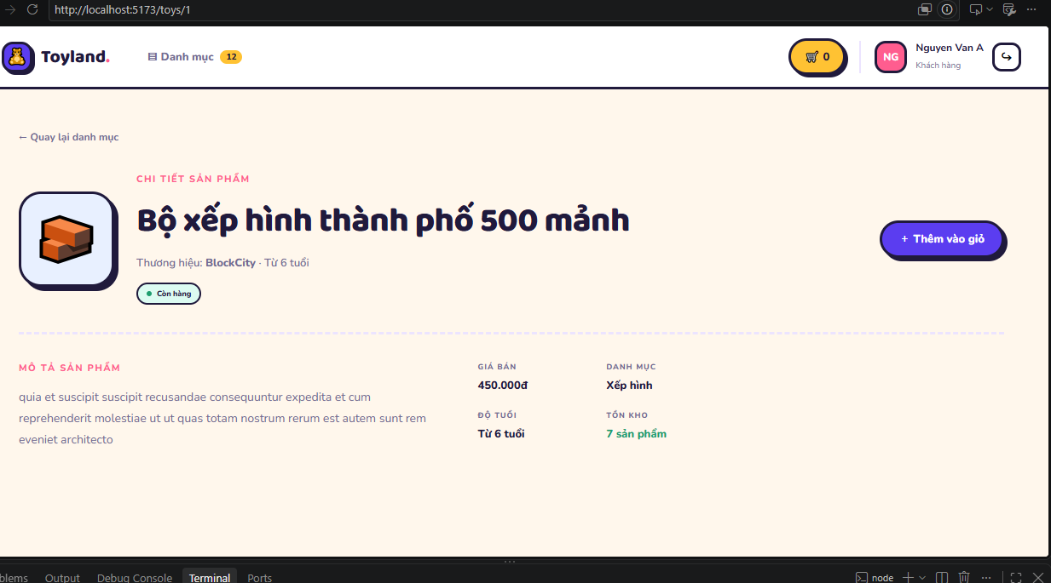

2.3.5. Danh mục và tìm kiếm phía khách hàng

Danh mục đồ chơi
CatalogPage hiển thị danh sách sản phẩm dạng lưới. Mỗi thẻ có biểu tượng minh họa, danh mục, tên, thương hiệu, giá, trạng thái tồn kho và nút thêm vào giỏ khi còn hàng.

Tìm kiếm
Từ khóa được đối chiếu với tên, thương hiệu và danh mục sau khi chuyển về chữ thường. Kết quả cập nhật trực tiếp theo nội dung người dùng nhập. Khi không có kết quả, trang hiển thị thông báo không tìm thấy đồ chơi phù hợp.

Trải nghiệm sử dụng
Phần đầu trang thể hiện số món trong giỏ. Khu vực giỏ hàng được đặt cạnh lưới sản phẩm trên màn hình rộng và chuyển vị trí phù hợp trên màn hình nhỏ. Cách bố trí cho phép vừa duyệt sản phẩm vừa theo dõi món đã chọn.

Hình 2.7 – Danh mục khách hàng

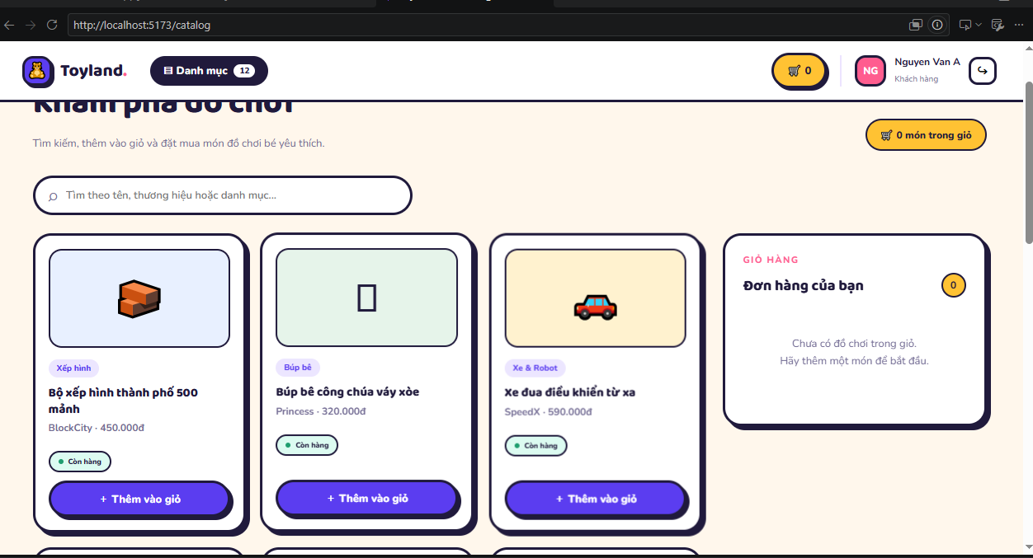

2.3.6. Giỏ hàng và thao tác đặt mua

Thêm và xóa sản phẩm
addToCart kiểm tra sản phẩm đã có trong giỏ chưa. Nếu đã có, ứng dụng thông báo; nếu chưa, sản phẩm được thêm vào mảng cart. removeFromCart loại sản phẩm theo id và hiển thị thông báo. Giỏ hàng trong bản hiện tại lưu ở state, không được lưu bền vững khi tải lại trang.

Tính tổng
Tổng tiền được tính bằng cách cộng giá các món trong giỏ. Phiên bản hiện tại không hỗ trợ số lượng nhiều cho cùng một sản phẩm; mỗi mã sản phẩm chỉ được thêm một lần.

Đặt mua mô phỏng
checkout gọi updateToy cho từng sản phẩm với stock giảm một đơn vị, cập nhật danh sách sản phẩm, xóa giỏ hàng và hiển thị thông báo tổng tiền. Chức năng này chưa tạo đơn hàng lưu ở cơ sở dữ liệu, chưa có thanh toán hay quy trình giao nhận.

Hình 2.8 – Giỏ hàng
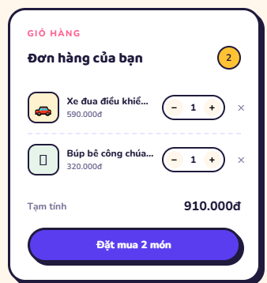

2.4.1. Kiến trúc ứng dụng và cấu trúc mã nguồn

Tổ chức thư mục
src/App.jsx chứa các component và luồng chính; src/services/toyApi.js chứa hàm giao tiếp dữ liệu; App.css định dạng khung và trang; Auth.css định dạng xác thực và thẻ sản phẩm; LibraryFeatures.css định dạng danh mục/giỏ; index.css thiết lập kiểu toàn cục.

Luồng dữ liệu
Khi ứng dụng khởi tạo, useEffect gọi loadToys. getToys gửi yêu cầu lấy dữ liệu, sau đó map kết quả qua toToy để chuyển thành cấu trúc đồ chơi. Dữ liệu được lưu trong state toys và truyền xuống component thông qua props.

Quản lý trạng thái
App quản lý toys, loading, error, user, cart và notice. Các trang quản lý state cục bộ cho từ khóa, bộ lọc hoặc form. Cách tổ chức này đủ đơn giản cho dự án nhỏ, nhưng khi mở rộng có thể tách context hoặc thư viện quản lý trạng thái.

Sơ đồ kiến trúc
[Sơ đồ khái quát: Người dùng → React Router → Layout/Trang → Component → toyApi.js → JSONPlaceholder API thử nghiệm.]

2.4.2. Định tuyến và kiểm soát truy cập

Các route chính
/login và /register phục vụ xác thực; /catalog dành cho khách hàng; / là Dashboard quản trị; /toys là kho; /toys/new là thêm mới; /toys/:id là chi tiết; /toys/:id/edit là chỉnh sửa.

RequireAuth
RequireAuth chuyển người chưa đăng nhập về /login. Nếu route yêu cầu quản trị viên nhưng vai trò không phải admin, ứng dụng chuyển người dùng về /catalog. Route không xác định chuyển tới trang mặc định dựa trên vai trò.

useParams và điều hướng
useParams đọc id sản phẩm từ URL trên trang chi tiết và form. useNavigate chuyển trang sau khi xác thực hoặc lưu biểu mẫu. Link và NavLink tạo liên kết nội bộ trong ứng dụng.

Giới hạn bảo mật
Kiểm tra quyền được thực hiện ở phía client, không có server xác minh. Bản triển khai thật cần xác thực bằng token hoặc session an toàn, kiểm tra quyền tại API và không lưu mật khẩu dạng văn bản trong localStorage.

2.4.3. Thiết kế dữ liệu và API

Nguồn dữ liệu
API_URL được khai báo là https://jsonplaceholder.typicode.com/posts. getToys lấy tối đa 12 bài viết rồi ánh xạ từng bài với dữ liệu mẫu trong mảng sample. Mô tả lấy từ trường body của bài viết, còn tên, thương hiệu, danh mục, tuổi và giá lấy từ dữ liệu mẫu.

Các thao tác API
createToy gửi POST; updateToy gửi PUT theo id; deleteToy gửi DELETE. Hàm request kiểm tra response.ok và ném lỗi khi phản hồi không thành công. Các API của JSONPlaceholder phục vụ minh họa, không cung cấp kho đồ chơi thực tế có tính bền vững.

Tính nhất quán
Do API thử nghiệm không lưu dữ liệu nghiệp vụ theo cách ứng dụng cần, thay đổi sau thao tác không được đảm bảo tồn tại sau khi tải lại. Muốn sử dụng thật cần thiết kế backend và cơ sở dữ liệu riêng, đồng thời xây dựng quy tắc cập nhật tồn kho có giao dịch.

Mô hình dữ liệu đề xuất
Bản mở rộng có thể gồm bảng Users, Products, Categories, Orders và OrderItems. Mỗi đơn hàng liên kết khách hàng; OrderItems liên kết sản phẩm, số lượng và đơn giá tại thời điểm mua. Đây là đề xuất phát triển, chưa có trong mã nguồn hiện tại.

2.4.4. Xử lý lỗi và kiểm tra dữ liệu

Trạng thái tải
Trong lúc tải dữ liệu, Loading hiển thị biểu tượng quay và thông báo. Nếu tải thất bại, ErrorState hướng dẫn kiểm tra kết nối và cung cấp nút thử lại.

Lỗi biểu mẫu
ToyForm kiểm tra tên, thương hiệu, giá và tồn kho. AuthPage kiểm tra trường bắt buộc, độ dài mật khẩu và email trùng khi đăng ký; đăng nhập không đúng sẽ hiển thị thông báo.

Xác nhận thao tác
Trước khi xóa sản phẩm, ứng dụng dùng window.confirm để tránh xóa nhầm. Với các thao tác quan trọng khác, bản hiện tại chưa có bước xác nhận đơn hàng chi tiết hoặc cơ chế hoàn tác.

Các điểm cần tăng cường
Cần bổ sung kiểm tra dữ liệu cả phía máy chủ, thông báo lỗi cụ thể, ghi log, giới hạn số lượng đặt mua theo tồn kho và xử lý trường hợp nhiều người mua đồng thời.

2.5.1. Hướng dẫn khởi chạy dự án

Điều kiện
Máy tính cần cài Node.js và npm. Giải nén thư mục, mở terminal tại thư mục chứa package.json. Dự án dùng Vite để chạy máy chủ phát triển.

Các bước chạy
Bước 1: mở thư mục dự án trong Visual Studio Code. Bước 2: chạy lệnh npm install nếu cần cài lại thư viện. Bước 3: chạy npm run dev. Bước 4: mở địa chỉ localhost được Vite hiển thị trong terminal.

Kiểm tra kết nối
Ứng dụng tải dữ liệu từ API bên ngoài nên cần kết nối Internet. Nếu dữ liệu không tải được, màn hình lỗi có nút thử lại. Có thể kiểm tra console của trình duyệt và terminal để tìm thông tin lỗi.

Lưu ý
Không đưa thông tin đăng nhập thật vào môi trường demo. Tài khoản quản trị mẫu được ghi trong mã nguồn chỉ dùng kiểm tra nội bộ; cần thay đổi hoặc loại bỏ trước khi triển khai công khai.

2.5.2. Hướng dẫn sử dụng theo vai trò

Khách hàng
Đăng ký bằng họ tên, email và mật khẩu tối thiểu sáu ký tự; đăng nhập; sử dụng ô tìm kiếm để lọc sản phẩm; mở thẻ để xem chi tiết; thêm sản phẩm còn hàng vào giỏ; xóa món nếu cần; bấm Đặt mua để chạy luồng mô phỏng.

Quản trị viên
Đăng nhập bằng tài khoản quản trị demo; mở Tổng quan để xem thẻ thống kê; vào Kho đồ chơi để tìm kiếm và lọc; bấm Thêm đồ chơi để tạo sản phẩm; dùng biểu tượng chỉnh sửa để cập nhật; dùng nút xóa và xác nhận khi muốn loại sản phẩm khỏi danh sách.

Đăng xuất
Nhấn biểu tượng đăng xuất cạnh thông tin người dùng. Ứng dụng xóa phiên lưu trong localStorage và đưa người dùng về màn hình xác thực. Giỏ hàng cũng được làm trống khi đăng xuất.

Khuyến nghị
Nên kiểm tra các thao tác trên dữ liệu thử nghiệm, không sử dụng chức năng đặt mua như giao dịch thực. Hãy chụp ảnh minh chứng từng màn hình sau khi chạy dự án và chèn vào các vị trí hình đã đánh dấu trong báo cáo.

2.5.3. Kiểm thử chức năng

Phương pháp
Kiểm thử thủ công theo từng luồng người dùng, kiểm tra dữ liệu đầu vào hợp lệ/không hợp lệ và quan sát thông báo. Bảng dưới đây là danh sách kịch bản đề xuất để thực hiện; kết quả cần được ghi nhận sau khi chạy thực tế, không coi là kết quả đã xác minh.

Bảng 2.3. Kịch bản kiểm thử
Đăng ký thiếu dữ liệu → hiển thị lỗi; đăng ký email trùng → từ chối; đăng nhập sai → thông báo; tìm từ khóa có kết quả → lọc danh sách; tìm từ khóa không có kết quả → thông báo rỗng; thêm sản phẩm còn hàng → tăng số giỏ; thêm trùng → thông báo; thêm sản phẩm hết hàng → không có nút thêm; lưu form thiếu tên → lỗi; xóa sản phẩm → yêu cầu xác nhận.

Kiểm thử responsive
Mở ứng dụng ở màn hình máy tính, máy tính bảng và điện thoại; kiểm tra sidebar, bảng sản phẩm, lưới danh mục, form và khu vực giỏ hàng. Cần ghi nhận trường hợp tràn ngang hoặc nút khó thao tác để điều chỉnh CSS.

Kết quả cần bổ sung
Báo cáo thực nghiệm nên có cột kết quả thực tế, trạng thái Đạt/Chưa đạt, ảnh minh chứng và ghi chú lỗi. Do chưa có ảnh chạy ứng dụng trong tài liệu nguồn, báo cáo không tự khẳng định toàn bộ kịch bản đã đạt.

2.5.4. Kết quả đạt được và giới hạn

Kết quả chức năng theo mã nguồn
Dự án đã xây dựng các màn hình xác thực, trang quản trị tổng quan, kho sản phẩm, biểu mẫu thêm/sửa, trang chi tiết, danh mục khách hàng và giỏ hàng. Các luồng điều hướng được khai báo bằng React Router; dữ liệu được tải qua module dịch vụ.

Kết quả giao diện
Giao diện có nhận diện, bố cục sidebar/topbar cho khu vực sau đăng nhập, thẻ sản phẩm dạng lưới, bảng quản trị, form và trạng thái thông báo. CSS có quy tắc responsive cho màn hình hẹp.

Giới hạn hiện tại
API thử nghiệm không phải backend bán hàng; tài khoản và phiên lưu ở localStorage; mật khẩu không được mã hóa; vai trò có thể bị thay đổi phía client; giỏ hàng chỉ nằm trong state; không có thanh toán, đơn hàng thực, vận chuyển hoặc quản lý khách hàng đầy đủ.

Minh chứng
[Bổ sung ảnh chụp thật của trang đăng nhập, Dashboard, Kho đồ chơi, Danh mục, Chi tiết và Form. Các hình cần có chú thích số thứ tự, tên màn hình và mô tả thao tác.]

CHƯƠNG III: KẾT LUẬN

3.1. Ưu điểm của ReactJS
React cho phép chia giao diện thành component, tái sử dụng thành phần và cập nhật giao diện theo state. Cách tiếp cận khai báo giúp tách phần hiển thị khỏi một số logic xử lý. React Router bổ sung khả năng tổ chức nhiều màn hình trong ứng dụng đơn trang.

Ưu điểm thể hiện trong
Các thành phần Status, Cover, Layout và các trang chức năng được tổ chức tương đối rõ ràng. State quản lý danh sách đồ chơi, người dùng, giỏ hàng và thông báo. Việc tách toyApi.js giúp gom các thao tác gọi API vào một module riêng.

Khả năng mở rộng
Có thể bổ sung component và route mới, kết nối backend, thêm quản lý trạng thái dùng chung hoặc kiểm thử tự động. Tuy nhiên, khả năng mở rộng còn phụ thuộc cách thiết kế kiến trúc, chất lượng dữ liệu và quy trình phát triển.

3.2. Nhược điểm và hạn chế của ReactJS / dự án

Nhược điểm khi sử dụng React
React chủ yếu tập trung vào lớp giao diện nên dự án thường cần kết hợp thêm thư viện định tuyến, gọi API và quản lý trạng thái. Người mới cần nắm JavaScript, JSX, component, props, state và vòng đời hook. Nếu không có quy ước, cấu trúc dự án có thể thiếu nhất quán.

Hạn chế của
Dữ liệu dựa trên API thử nghiệm và ánh xạ dữ liệu mẫu, chưa có cơ sở dữ liệu riêng. Cơ chế xác thực và phân quyền ở phía client chưa an toàn. Giỏ hàng và thông tin phiên chưa được thiết kế để vận hành thương mại thực tế.

Hạn chế nghiệp vụ
Chưa có đơn hàng lưu trữ, thanh toán, phí giao hàng, quản lý địa chỉ, mã giảm giá, đánh giá sản phẩm hoặc thông báo email. Chức năng giảm tồn kho mô phỏng chưa có giao dịch đảm bảo tính nhất quán khi nhiều người đặt hàng cùng lúc.

3.3. Hướng phát triển đề tài

Hoàn thiện backend
Xây dựng API riêng bằng Node.js/Express hoặc công nghệ phù hợp, kết nối cơ sở dữ liệu quan hệ như MySQL/PostgreSQL. Thiết kế các bảng người dùng, sản phẩm, danh mục, đơn hàng và chi tiết đơn hàng; xác thực và phân quyền tại máy chủ.

Hoàn thiện mua hàng
Bổ sung quản lý số lượng trong giỏ, địa chỉ nhận hàng, tạo đơn hàng, trạng thái xử lý, phương thức thanh toán và lịch sử mua hàng. Tồn kho cần được cập nhật trong giao dịch để tránh âm kho hoặc sai lệch.

Nâng cấp trải nghiệm
Bổ sung ảnh sản phẩm thực, bộ lọc theo giá/độ tuổi, sắp xếp, phân trang, yêu thích sản phẩm, đánh giá và giao diện truy cập thuận tiện. Có thể cải thiện thông báo lỗi, trạng thái rỗng và khả năng tiếp cận.

Kiểm thử và triển khai
Viết kiểm thử component và kiểm thử luồng; kiểm tra bảo mật, hiệu năng và responsive; cấu hình biến môi trường; triển khai frontend và backend lên môi trường phù hợp; thiết lập sao lưu và giám sát.

TÀI LIỆU THAM KHẢO

Tài liệu công nghệ
[1] React Documentation, https://react.dev/ — tài liệu chính thức về React và component.

Tài liệu định tuyến
[2] React Router Documentation, https://reactrouter.com/ — hướng dẫn khai báo route và điều hướng.

Công cụ phát triển
[3] Vite Documentation, https://vite.dev/ — hướng dẫn môi trường phát triển frontend.

API thử nghiệm
[4] JSONPlaceholder, https://jsonplaceholder.typicode.com/ — API giả lập được sử dụng trong module toyApi.js của dự án.

Nguồn dự án
[5] Mã nguồn dự án do người học cung cấp (.zip), gồm App.jsx, các tệp CSS và services/toyApi.js.

Ghi chú
Các đường dẫn trên là tài liệu tham khảo công nghệ. Nội dung mô tả chức năng được đối chiếu với mã nguồn dự án; các hình ảnh giao diện và kết quả kiểm thử cần được người thực hiện bổ sung sau khi chạy ứng dụng.

